Документ предоставлен КонсультантПлюс
Приказ комитета государственной охраны объектов культурного наследия Волгоградской обл. от 28.09.2020 N 248 "Об утверждении границ и режима использования территории объекта культурного наследия регионального значения "Предприятие УВД - тюрьма", расположенного по адресу: Волгоградская область, г. Волгоград, Центральный район, ул. Голубинская, 3"

КОМИТЕТ ГОСУДАРСТВЕННОЙ ОХРАНЫ ОБЪЕКТОВ
КУЛЬТУРНОГО НАСЛЕДИЯ ВОЛГОГРАДСКОЙ ОБЛАСТИ

ПРИКАЗ
от 28 сентября 2020 г. N 248

ОБ УТВЕРЖДЕНИИ ГРАНИЦ И РЕЖИМА ИСПОЛЬЗОВАНИЯ ТЕРРИТОРИИ
ОБЪЕКТА КУЛЬТУРНОГО НАСЛЕДИЯ РЕГИОНАЛЬНОГО ЗНАЧЕНИЯ
"ПРЕДПРИЯТИЕ УВД - ТЮРЬМА", РАСПОЛОЖЕННОГО ПО АДРЕСУ:
ВОЛГОГРАДСКАЯ ОБЛАСТЬ, Г. ВОЛГОГРАД, ЦЕНТРАЛЬНЫЙ РАЙОН,
УЛ. ГОЛУБИНСКАЯ, 3

В соответствии со статьей 3.1, пунктом 2 статьи 33 Федерального закона от 25 июня 2002 г. N 73-ФЗ "Об объектах культурного наследия (памятниках истории и культуры) народов Российской Федерации", пунктом 8 требований к составлению проектов границ территорий объектов культурного наследия, утвержденных приказом Министерства культуры Российской Федерации от 04 июня 2015 г. N 1745, Положением о комитете государственной охраны объектов культурного наследия Волгоградской области, утвержденным постановлением Администрации Волгоградской области от 19 декабря 2016 г. N 697-п, приказываю:
1. Утвердить границы территории объекта культурного наследия регионального значения "Предприятие УВД - тюрьма", расположенного по адресу: Волгоградская область, г. Волгоград, Центральный район, ул. Голубинская, 3, согласно приложениям 1 - 3.
2. Утвердить режим использования территории объекта культурного наследия регионального значения "Предприятие УВД - тюрьма", расположенного по адресу: Волгоградская область, г. Волгоград, Центральный район, ул. Голубинская, 3, согласно приложению 4.
3. Настоящий приказ вступает в силу со дня его подписания и подлежит официальному опубликованию.

Председатель комитета
А.Ю.БАЖЕНОВ

Приложение 1
к приказу
комитета государственной
охраны объектов
культурного наследия
Волгоградской области
от 28.09.2020 N 248

СХЕМА ГРАНИЦ ТЕРРИТОРИИ ОБЪЕКТА КУЛЬТУРНОГО НАСЛЕДИЯ
РЕГИОНАЛЬНОГО ЗНАЧЕНИЯ "ПРЕДПРИЯТИЕ УВД - ТЮРЬМА",
РАСПОЛОЖЕННОГО ПО АДРЕСУ: ВОЛГОГРАДСКАЯ ОБЛАСТЬ,
Г. ВОЛГОГРАД, ЦЕНТРАЛЬНЫЙ РАЙОН, УЛ. ГОЛУБИНСКАЯ, 3

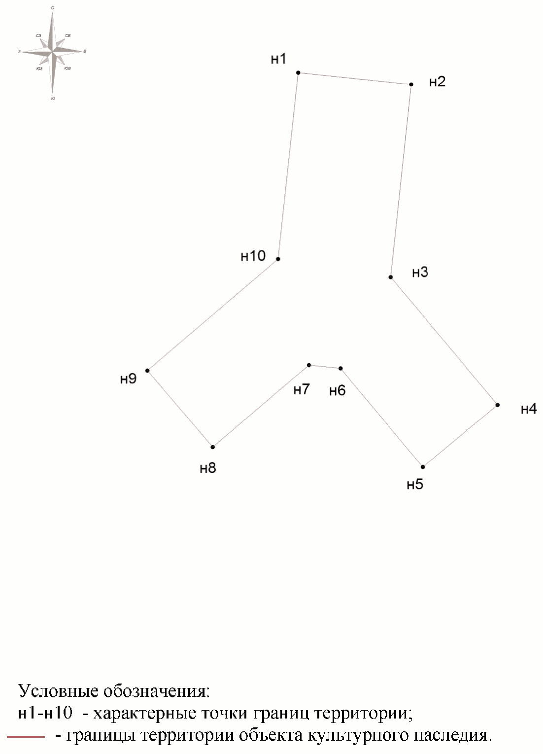

Приложение 2
к приказу
комитета государственной
охраны объектов
культурного наследия
Волгоградской области
от 28.09.2020 N 248

СИТУАЦИОННЫЙ ПЛАН
ГРАНИЦ ТЕРРИТОРИИ ОБЪЕКТА КУЛЬТУРНОГО НАСЛЕДИЯ РЕГИОНАЛЬНОГО
ЗНАЧЕНИЯ "ПРЕДПРИЯТИЕ УВД - ТЮРЬМА", РАСПОЛОЖЕННОГО
ПО АДРЕСУ: ВОЛГОГРАДСКАЯ ОБЛАСТЬ, Г. ВОЛГОГРАД, ЦЕНТРАЛЬНЫЙ
РАЙОН, УЛ. ГОЛУБИНСКАЯ, 3

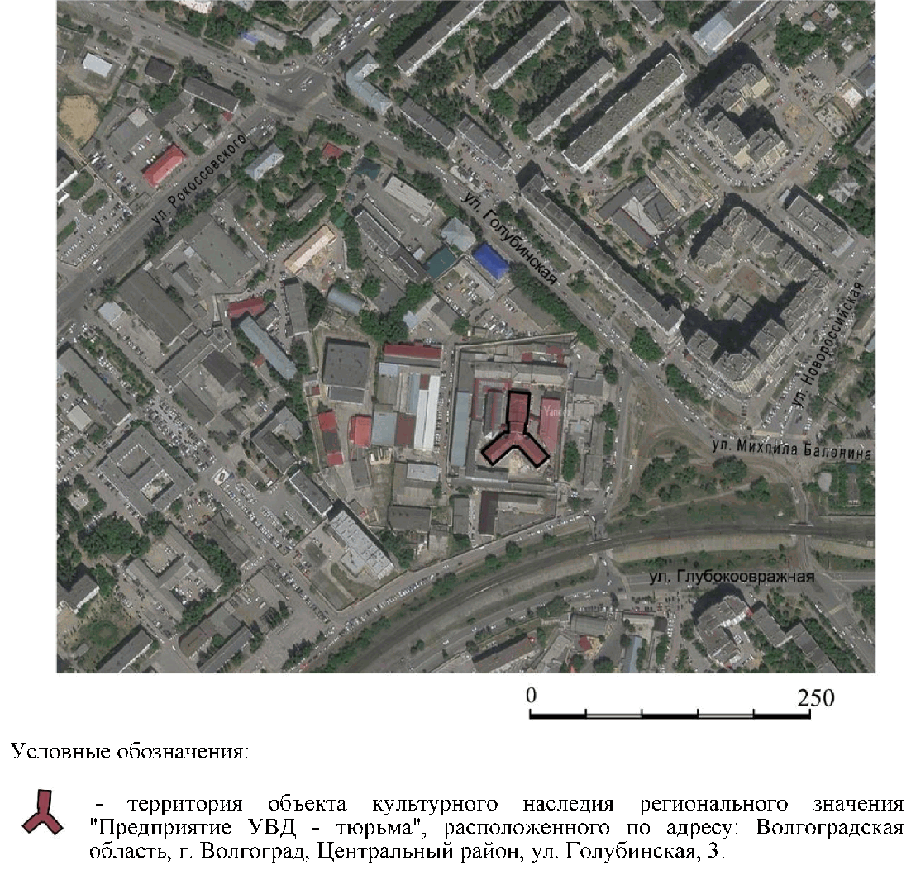

Приложение 3
к приказу
комитета государственной
охраны объектов
культурного наследия
Волгоградской области
от 28.09.2020 N 248

ПЕРЕЧЕНЬ
КООРДИНАТ ХАРАКТЕРНЫХ ТОЧЕК ГРАНИЦ ТЕРРИТОРИИ ОБЪЕКТА
КУЛЬТУРНОГО НАСЛЕДИЯ РЕГИОНАЛЬНОГО ЗНАЧЕНИЯ "ПРЕДПРИЯТИЕ
УВД - ТЮРЬМА", РАСПОЛОЖЕННОГО ПО АДРЕСУ: ВОЛГОГРАДСКАЯ
ОБЛАСТЬ, Г. ВОЛГОГРАД, ЦЕНТРАЛЬНЫЙ РАЙОН, УЛ. ГОЛУБИНСКАЯ, 3

Система координат: городская, местная

Номер характерной точки | Длина линии (м) | Х | У
н1 |  | 181,41 | -752,04
 | 21,01
н2 |  | 179,19 | -731,15
 | 35,81
н3 |  | 143,58 | -734,94
 | 30,76
н4 |  | 119,95 | -715,24
 | 17,96
н5 |  | 108,45 | -729,04
 | 23,76
н6 |  | 126,7 | -744,25
 | 5,87
н7 |  | 127,32 | -750,09
 | 23,35
н8 |  | 112,16 | -767,85
 | 18,62
н9 |  | 126,32 | -779,94
 | 31,76
н10 |  | 146,94 | -755,79
 | 34,67
н1 |  | 181,41 | -752,04

Система координат: WGS 84

Номер характерной точки | N | Е
н1 | 48°42'41,21" | 44°30'0,68"
н2 | 48°42'41,14" | 44°30'1,70"
н3 | 48°42'39,99" | 44°30'1,52"
н4 | 48°42'39,22" | 44°30'2,48"
н5 | 48°42'38,85" | 44°30'1,81"
н6 | 48°42'39,44" | 44°30'1,06"
н7 | 48°42'39,46" | 44°30'0,78"
н8 | 48°42'38,97" | 44°29'59,91"
н9 | 48°42'39,43" | 44°29'59,32"
н10 | 48°42'40,09" | 44°30'0,50"

Приложение 4
к приказу
комитета государственной
охраны объектов
культурного наследия
Волгоградской области
от 28.09.2020 N 248

РЕЖИМ ИСПОЛЬЗОВАНИЯ ТЕРРИТОРИИ ОБЪЕКТА КУЛЬТУРНОГО НАСЛЕДИЯ
РЕГИОНАЛЬНОГО ЗНАЧЕНИЯ "ПРЕДПРИЯТИЕ УВД - ТЮРЬМА",
РАСПОЛОЖЕННОГО ПО АДРЕСУ: ВОЛГОГРАДСКАЯ ОБЛАСТЬ,
Г. ВОЛГОГРАД, ЦЕНТРАЛЬНЫЙ РАЙОН, УЛ. ГОЛУБИНСКАЯ, 3

В границах территории объекта культурного наследия регионального значения "Предприятие УВД - тюрьма", расположенного по адресу: Волгоградская область, г. Волгоград, Центральный район, ул. Голубинская, 3, запрещается строительство объектов капитального строительства и увеличение объемно-пространственных характеристик существующих объектов капитального строительства, а также проведение земляных, строительных и иных работ, за исключением:
работ по сохранению объекта культурного наследия или его отдельных элементов, сохранению историко-градостроительной или природной среды объекта культурного наследия;
сноса или демонтажа дисгармоничных объектов капитального строительства, которые осуществляются при условии соблюдения мер по обеспечению сохранности объекта культурного наследия;
ремонта и реконструкции инженерных сетей, которые осуществляются при условии соблюдения мер по обеспечению сохранности объекта культурного наследия;
работ по благоустройству территории объекта культурного наследия, которые осуществляются при условии соблюдения мер по обеспечению сохранности объекта культурного наследия;
мероприятий по музеефикации объекта культурного наследия, которые осуществляются при условии соблюдения мер по обеспечению сохранности объекта культурного наследия;
распространения наружной рекламы, содержащей исключительно информацию о проведении на объекте культурного наследия и его территории театрально-зрелищных, культурно-просветительных и воспитательно-патриотических мероприятий или исключительно информацию об указанных мероприятиях с одновременным упоминанием об определенном лице как о спонсоре конкретного мероприятия, при условии, если такому упоминанию отведено не более чем десять процентов рекламной площади (пространства).

